ПРИЛОЖЕНИЕ № 1
к Перечню муниципального имущества, предназначенного для передачи
во владение и (или) пользование субъектам малого и среднего предпринимательства

ПЛАН
нежилых помещений № 2-5, 7-9, 13 часть № 1 общей площадью 99,27 кв. м
в здании по адресу: г. Архангельск, ул. Кучина А.С., д. 9

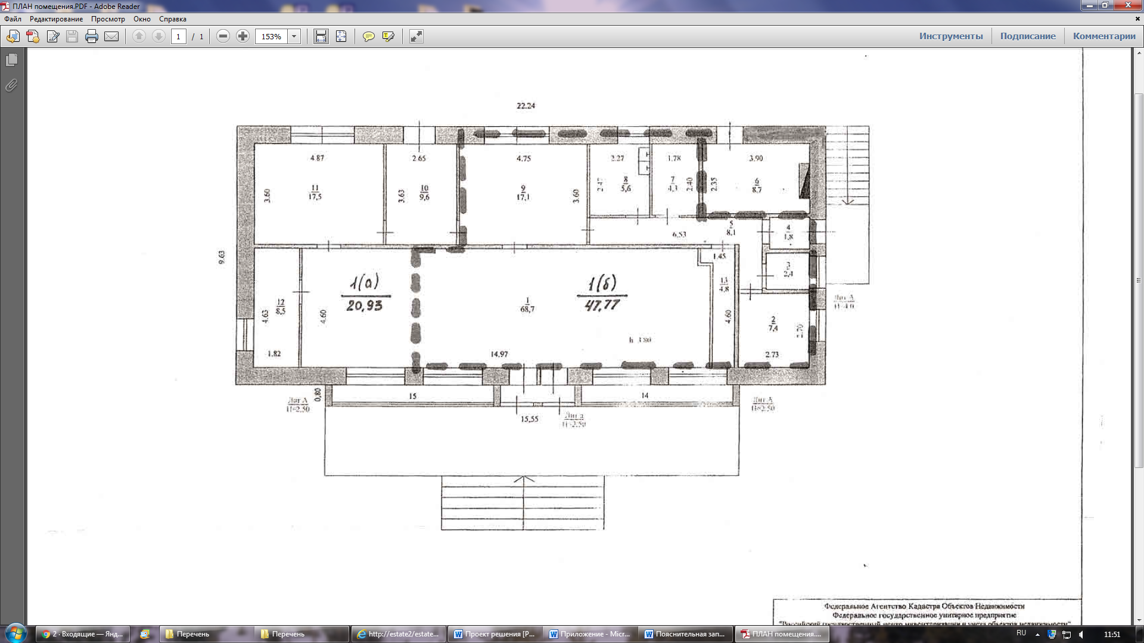
____________

ПЛАН
нежилых помещений № 6, 10-12, 14, 15, часть №1 общей площадью 72,63 кв. м
в здании по адресу: г. Архангельск, ул. Кучина А.С., д.9

____________

ПРИЛОЖЕНИЕ № 2
к Перечню муниципального имущества, предназначенного для передачи
во владение и (или) пользование субъектам малого и среднего предпринимательства

Схема участка причала № 109, расположенного по адресу: Архангельская обл., г. Архангельск,
окр Ломоносовский", наб. Северной Двины, Красная пристань, и установленного на его территории движимого имущества
Участок причала № 109 площадью 944,0 кв. м
(длина 111 м, ширина 8,5 м)

- урна "Город" с пепельницей в количестве 6 шт.

- скамья "Дуга радиусная", артикул Арт.sk 018-12 (cо спинкой) в количестве 5 шт.

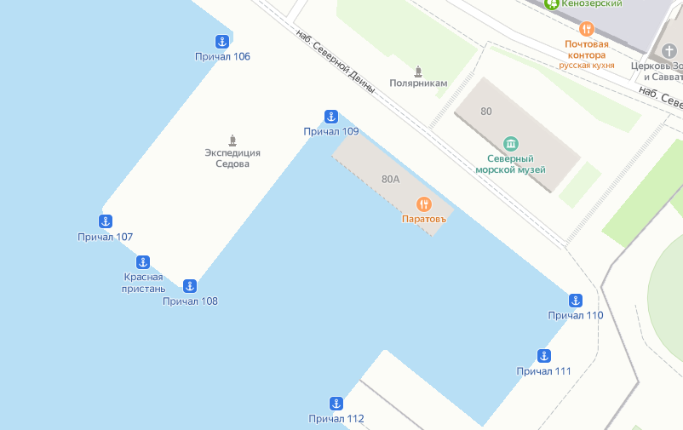
Скамейка "Дуга радиусная"; артикул Арт sk018-12 (со спинкой)
в количестве 1 шт.
____________

